LAPORAN PRAKTIKUM PEMROGRAMAN WEB

PRAKTIKUM 6
PENGENALAN SINTAKS DASAR, TIPE DATA, DAN VARIABEL PADA JAVASCRIPT


Disusun Oleh:
Nama | : Mu’min Hasanah
NIM | : 2511102441314
Kelas | : B
Semester | : 3

PROGRAM STUDI S1 TEKNIK INFORMATIKA
FAKULTAS SAINS DAN TEKNOLOGI
UNIVERSITAS MUHAMMADIYAH KALIMANTAN TIMUR
2026
BAB I
PENDAHULUAN
  - Latar Belakang
Pemrograman web merupakan bidang teknologi informasi yang berkaitan dengan pembuatan dan pengembangan halaman atau aplikasi berbasis web. HTML digunakan untuk menyusun struktur halaman, sedangkan JavaScript digunakan untuk menambahkan perilaku dan interaksi pada halaman web.
JavaScript memiliki sintaks dasar, tipe data, dan variabel yang menjadi dasar dalam penulisan program. Sintaks dasar membantu program menjalankan instruksi, tipe data menentukan jenis nilai yang digunakan, sedangkan variabel berfungsi untuk menyimpan data yang dapat digunakan dalam program.
Pada Praktikum 6, materi dibagi menjadi tiga bagian, yaitu sintaks dasar, tipe data, dan variabel. Program menggunakan file index.html sebagai struktur halaman dan main.js sebagai file JavaScript eksternal. Praktikum ini dilakukan untuk memahami cara menghubungkan JavaScript dengan HTML serta mengenali tipe data dan perilaku variabel.

  - Rumusan Masalah
- Apa fungsi JavaScript dalam halaman web?
- Bagaimana cara menghubungkan file JavaScript dengan HTML?
- Apa saja tipe data dasar yang digunakan dalam praktikum?
- Bagaimana cara mengetahui tipe data suatu nilai menggunakan typeof?
- Apa perbedaan penggunaan var, let, dan const?
- Bagaimana perbedaan cakupan variabel var dan let di dalam blok kode?

1.3 Tujuan Praktikum
- Memahami sintaks dasar JavaScript dan cara menghubungkannya dengan HTML.
- Mengetahui penggunaan console.log() dan alert().
- Memahami tipe data number, string, dan boolean.
- Mengetahui penggunaan operator typeof.
- Memahami deklarasi variabel menggunakan var, let, dan const.
- Mengetahui perbedaan cakupan variabel var dan let.
1.4 Manfaat Praktikum
Manfaat yang diperoleh dari praktikum ini adalah:
- Menambah pemahaman mengenai penggunaan JavaScript pada halaman web.
- Mengetahui cara menampilkan pesan dan informasi melalui browser.
- Memahami jenis data yang dapat digunakan dalam JavaScript.
- Meningkatkan pemahaman tentang deklarasi dan cakupan variabel.

BAB II
LANDASAN TEORI
2.1 HTML
HTML atau HyperText Markup Language merupakan bahasa markup yang digunakan untuk membangun struktur halaman web. HTML menyediakan elemen seperti judul, paragraf, tombol, dan elemen lain yang ditampilkan oleh browser. Dalam praktikum ini, HTML digunakan sebagai halaman utama dan untuk memanggil file JavaScript.
2.2 JavaScript
JavaScript merupakan bahasa pemrograman yang digunakan untuk menambahkan perilaku dan interaksi pada halaman web. JavaScript dapat ditulis langsung di dalam elemen script pada HTML atau disimpan pada file terpisah. Pada praktikum ini, file JavaScript eksternal dihubungkan menggunakan tag <script src="main.js"></script>.
2.3 Sintaks Dasar JavaScript
Sintaks merupakan aturan penulisan instruksi dalam suatu bahasa pemrograman. Pada praktikum ini, console.log() digunakan untuk menampilkan informasi pada console browser, sedangkan alert() digunakan untuk menampilkan kotak pesan kepada pengguna. JavaScript juga dapat ditulis sebagai internal script atau external script.
2.4 Tipe Data
Tipe data menunjukkan jenis nilai yang digunakan dalam program. Pada praktikum ini digunakan tiga tipe data dasar:
- Number: tipe data untuk angka, contohnya 10.5.
- String: tipe data untuk teks, contohnya "doni".
- Boolean: tipe data logika yang memiliki nilai true atau false.
- Operator typeof digunakan untuk mengetahui tipe data dari suatu nilai atau variabel.
2.5 Variabel
Variabel merupakan tempat untuk menyimpan data. Dalam JavaScript, variabel dapat dideklarasikan menggunakan var, let, atau const. var tidak memiliki cakupan blok, sedangkan let memiliki cakupan blok. const digunakan untuk deklarasi yang tidak dapat ditugaskan ulang setelah diberi nilai.

BAB III
IMPLEMENTASI DAN HASIL PRAKTIKUM
3.1 Alat dan Bahan
Alat dan bahan yang digunakan dalam praktikum adalah:
- Laptop atau komputer.
- Text editor atau code editor.
- Web browser.
- File index.html.
- File main.js.

3.2 Struktur File
Praktikum terdiri dari tiga folder materi, yaitu sintaks-dasar, tipe-data, dan variabel. Setiap folder memiliki file index.html untuk struktur halaman dan main.js untuk kode JavaScript.
- index.html: digunakan untuk menyusun struktur halaman web dan menghubungkan file JavaScript.
- main.js: digunakan untuk menulis instruksi JavaScript sesuai materi yang dipelajari.

3.3 Implementasi Sintaks Dasar
File index.html menampilkan judul Hello Word dan sebuah tombol. File main.js menggunakan console.log() untuk menampilkan teks Hello Word pada console browser.
Kode utama pada index.html:
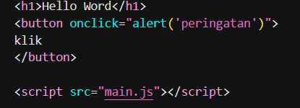
Gambar 3.1 Kode Program HTML pada Materi Sintaks Dasar
Kode file main.js:
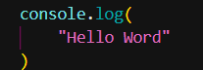
Gambar 3.2 Kode Program JavaScript pada Materi Sintaks Dasar
Hasil pengujian menunjukkan bahwa: halaman menampilkan judul Hello Word dan tombol klik. Saat tombol ditekan, browser menampilkan pesan peringatan bertuliskan peringatan. Console browser menampilkan teks Hello Word.

3.4 Penerapan Tipe Data
Pada folder tipe-data, program mendeklarasikan variabel dengan nilai numerik, string, dan boolean, lalu menampilkan nilai serta tipe datanya menggunakan console.log() dan typeof.
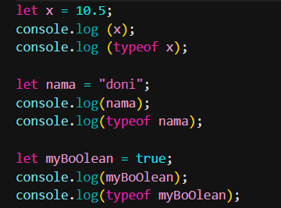
Gambar 3.3 Kode Program Tipe Data JavaScript
Hasil console:
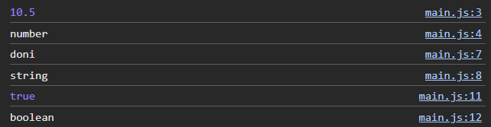
Gambar 3.4 Hasil Console Tipe Data JavaScript
Hasil tersebut menunjukkan bahwa nilai 10.5 bertipe number, teks doni bertipe string, dan nilai true bertipe boolean.

3.5 Penerapan Variabel
Pada folder variabel, kode berisi contoh deklarasi var, let, dan const. Contoh awal ketiganya masih berupa komentar. Bagian yang dijalankan membandingkan perilaku var dan let di dalam blok kode.
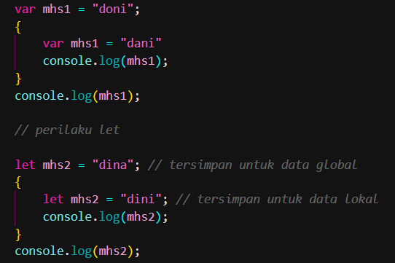
Gambar 3.5 Kode Program Variabel JavaScript

Hasil console:
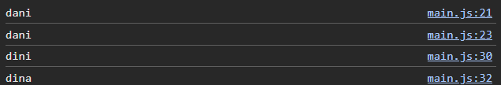
Gambar 3.6 Hasil Console Variabel JavaScript
Pada var, perubahan nilai di dalam blok memengaruhi variabel yang sama sehingga hasil di luar blok adalah dani. Pada let, variabel di dalam blok terpisah dari variabel di luar blok, sehingga hasilnya dini kemudian dina.

3.6 Hasil Praktikum
Berdasarkan praktikum yang telah dilakukan, program JavaScript berhasil dijalankan melalui browser. Pada materi sintaks dasar, program menampilkan teks dan pesan peringatan. Pada materi tipe data, program berhasil menampilkan nilai beserta tipe datanya, yaitu number, string, dan boolean. Pada materi variabel, program menunjukkan perbedaan perilaku var dan let ketika digunakan di dalam dan di luar blok kode. Hasil tersebut sesuai dengan tujuan praktikum untuk memahami dasar-dasar JavaScript.

BAB IV
PEMBAHASAN
4.1 Pembahasan Sintaks Dasar
Pada materi sintaks dasar, file HTML menampilkan heading dan tombol. Atribut onclick menjalankan alert('peringatan') ketika tombol ditekan. File main.js dipanggil melalui tag script eksternal dan menjalankan console.log() untuk menampilkan teks pada console. Contoh internal script tersedia di dalam komentar HTML sehingga tidak dieksekusi.

4.2 Pembahasan Tipe Data
Program tipe data menggunakan tiga variabel. Variabel x menyimpan angka 10.5, nama menyimpan teks doni, dan myBoOlean menyimpan nilai true. Fungsi typeof mengembalikan number, string, dan boolean secara berurutan. Hasil tersebut memperlihatkan bahwa JavaScript dapat menyimpan jenis nilai yang berbeda.

4.3 Pembahasan Variabel
Variabel digunakan untuk menyimpan nilai yang dapat dipakai dalam instruksi program. Kode praktikum menunjukkan bahwa var tidak dibatasi oleh blok kode, sehingga deklarasi var mhs1 di dalam blok mengacu pada variabel yang sama. Sebaliknya, let memiliki cakupan blok sehingga let mhs2 di dalam blok merupakan variabel yang berbeda dari let mhs2 di luar blok.

4.4 Perbandingan var, let, dan const
Deklarasi | Karakteristik | Keterangan pada praktikum
var | Tidak memiliki cakupan blok | Nilai yang diubah dalam blok terlihat di luar blok.
let | Memiliki cakupan blok | Variabel di dalam dan di luar blok terpisah.
const | Tidak dapat ditugaskan ulang | Contoh deklarasi tersedia sebagai komentar dan tidak dijalankan.
Berdasarkan praktikum, pemilihan deklarasi variabel perlu disesuaikan dengan kebutuhan program dan cakupan data yang diinginkan.

BAB V
PENUTUP
5.1 Kesimpulan
Berdasarkan Praktikum 6 yang telah dilakukan, dapat disimpulkan bahwa JavaScript dapat digunakan untuk menambahkan interaksi pada halaman web dan mengolah data. Materi sintaks dasar memperkenalkan penggunaan console.log(), alert(), serta penghubung file JavaScript dengan HTML. Materi tipe data menunjukkan penggunaan number, string, dan boolean beserta pemeriksaan tipe data menggunakan typeof. Materi variabel memperkenalkan var, let, dan const, serta menunjukkan perbedaan cakupan blok antara var dan let. Dengan praktikum ini, pemahaman dasar JavaScript untuk pengembangan web menjadi lebih baik.

5.2 Saran
Pada praktikum selanjutnya, disarankan untuk mencoba variasi nilai dan instruksi JavaScript agar pemahaman semakin kuat. Mahasiswa juga dapat mencoba menjalankan contoh internal script dan const secara langsung, serta mendokumentasikan hasil program melalui screenshot halaman web dan console browser.

